První den ve školce 4.9.2023 – instrukce s fotkami

Vítáme Vás - tohle je hlavní vstup do školky, od parkoviště Penny. Branky zavírejte vždy na petlici, jde přece o bezpečnost našich dětí.

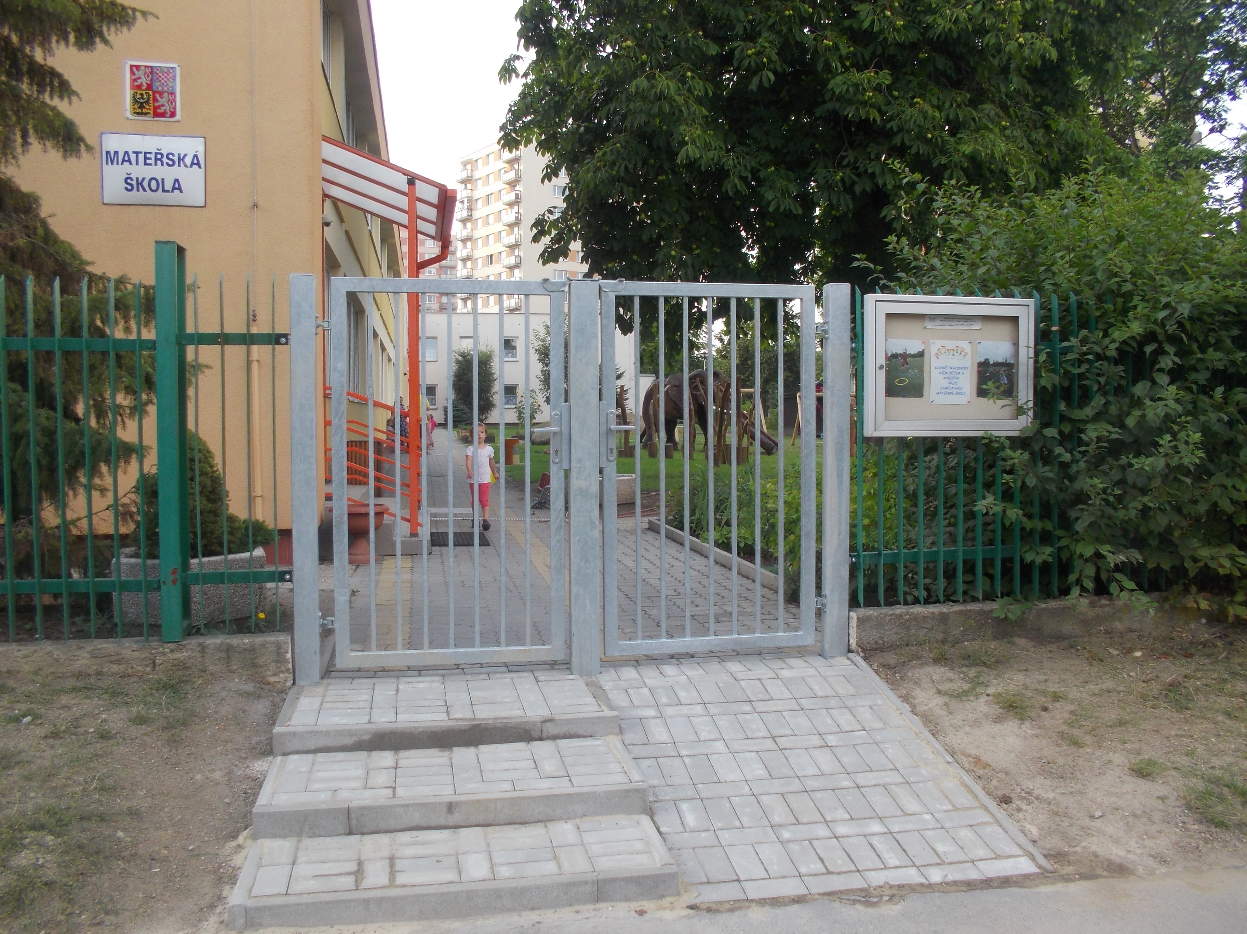

V pondělí 4. září budou dveře do velké budovy otevřené. Další dny už budou zavřené a vy si budete zvonit na svou třídu, představíte se a paní učitelka, která Vás uvidí v kamerovém systému, Vám otevře. V dalších dnech odstanete čip nebo si budete otvírat otiskem palce.

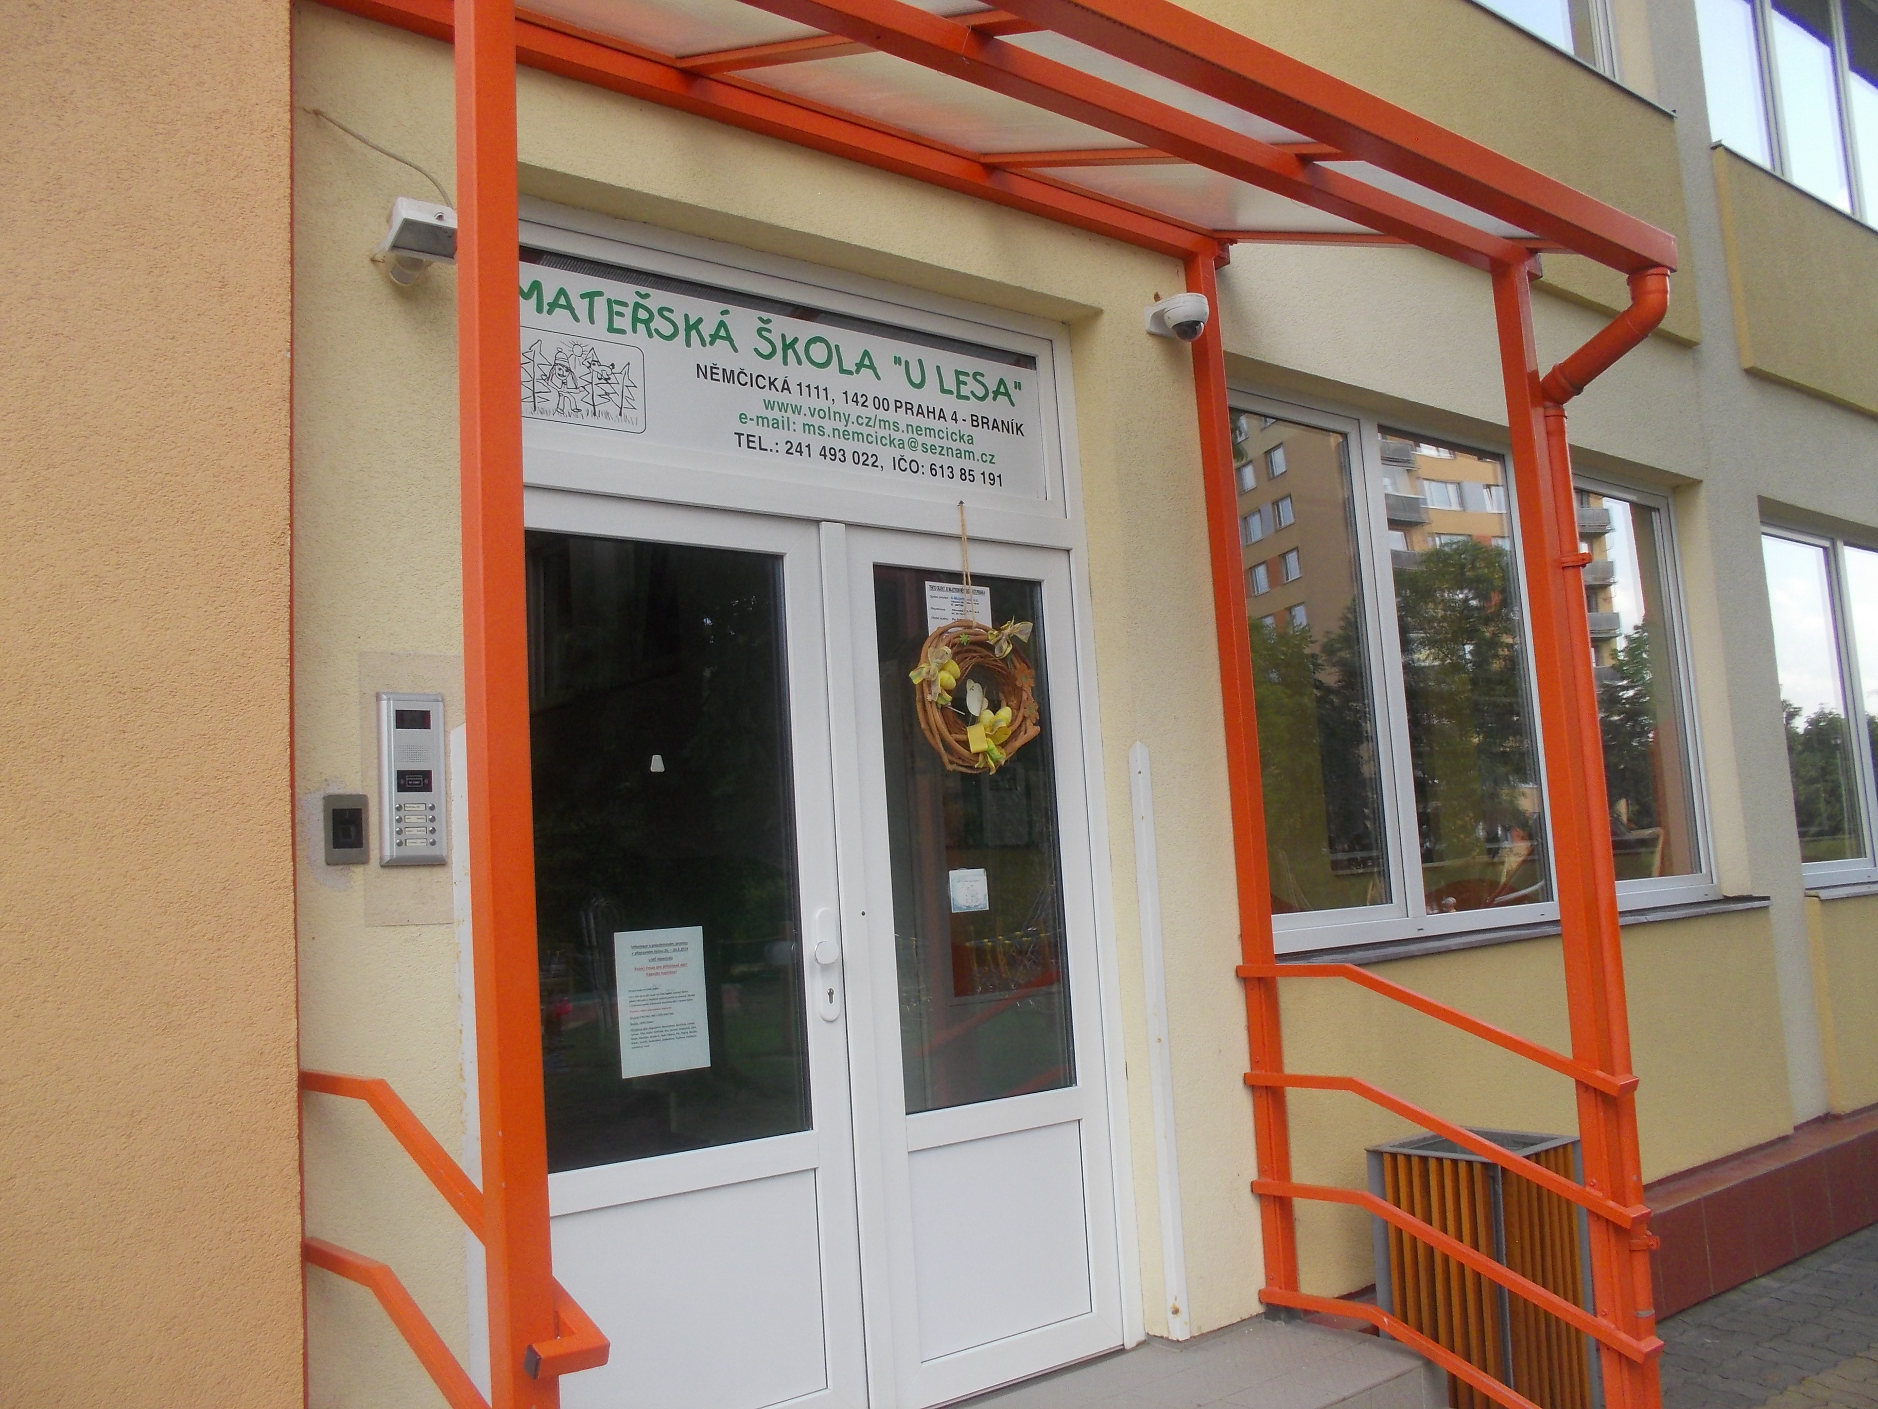

Hned za dveřmi na hlavní nástěnce najdete 4. září rozdělení dětí do jednotlivých tříd.
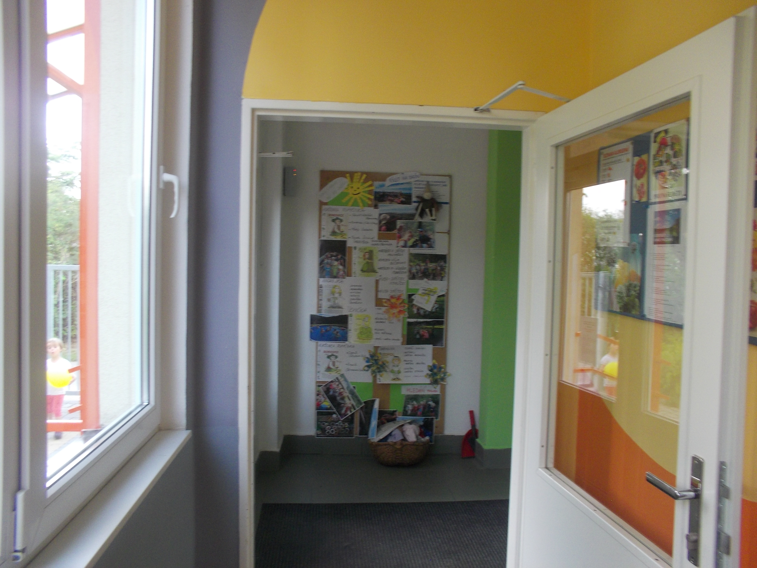
V přízemí jsou třídy Zajíčci a Žabičky – zde budou nejmladší dětí. V prvním patře je třída Sovy a Ježci.
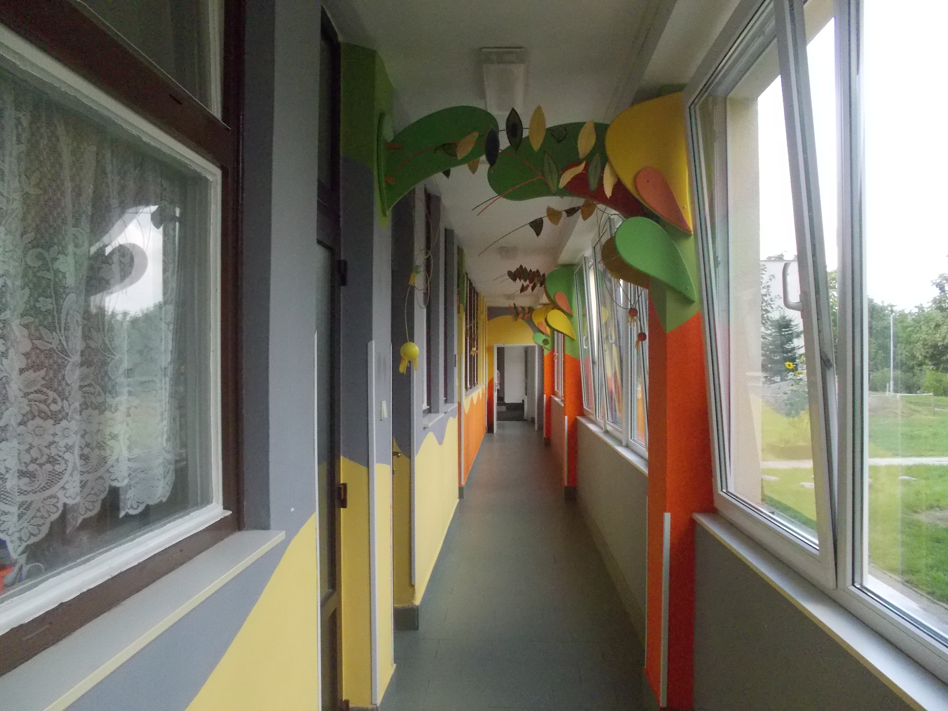
Předškolní a další děti jsou ve třídě Veverky a Lišky- vyjděte zpátky na chodník a budete pokračovat cestou do Nové budovy, kde jsou tyto třídy.
